BIOREATTORI

Si definisce bioreattore ogni dispositivo in grado di fornire un ambiente adeguato alla crescita di organismi biologici.
La maggior parte delle volte si tratta di un recipiente all'interno del quale viene portata a termine una reazione chimica svolta da cellule o da molecole, da essi derivate, attive dal punto di vista biochimico. Questo tipo di bioreattori è solitamente di forma cilindrica, composto di acciaio inossidabile e può raggiungere dimensioni comprese tra alcuni litri e numerosi ettolitri.
Ci si riferisce a bioreattori anche intendendo dispositivi che permettono la crescita autonoma (senza l'intervento continuo di un operatore) di cellule o tessuti. Questo concetto di bioreattore, affine a quello di coltura cellulare, è attualmente in largo sviluppo soprattutto nel settore della rigenerazione dei tessuti (ad esempio per la terapia dei grandi ustionati).

Tipi di bioreattore
È possibile classificare i bioreattori in base a tre diversi parametri.

Asetticità del contenitore
Esistono contenitori:
- non asettici, usati ad esempio in fermentazioni tradizionali come la birrificazione o più moderne come il trattamento delle acque;
- asettici, utilizzati per la produzione di antibiotici o vitamine. (Figura 1)

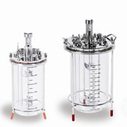

Figura 1: minibioreattori asettici per colture cellulari di mammifero

Condizioni richieste dal bioprocesso
I bioprocessi possono avere luogo:
- in fermentatori continuamente rimescolati o meno;
- in aerobiosi o in anaerobiosi;
- in sospensione (mezzo liquido) o su una superficie di supporto (solida).

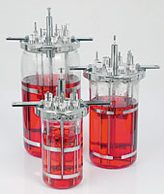
Figura 2 : colture in minibioreattori in mezzo liquido

Modalità di coltura delle cellule
I metodi di coltura delle cellule in un bioreattore possono essere essenzialmente cinque. Risulta importante per questa classificazione il metodo di somministrazione del terreno di coltura, ovvero dei fattori necessari alle cellule per crescere.
- Colture in batch (a sistema chiuso). Il volume di terreno liquido nel quale le cellule crescono è essenzialmente costante. Le cellule, crescendo, aumentano la loro biomassa, riducono la quantità di nutrienti disponibile, producono metaboliti da eliminare. Le cellule raggiungono così un livello (detto stato stazionario) tale da impedire di aumentare ulteriormente il loro numero.
- Colture in fed batch (sistema chiuso alimentato). Questo sistema permette di prolungare il tempo di crescita delle cellule prima di raggiungere lo stato stazionario. Il terreno viene infatti continuamente addizionato alla coltura.
- Colture in perfusione. Oltre all'aggiunta di terreno fresco, viene anche prelevato il terreno usato (privo di cellule) ed i metaboliti escreti. È un metodo ampiamente usato nelle colture di cellule animali.
- Colture continue. Ad una coltura in batch in fase di crescita esponenziale (cioè di crescita massima) si addiziona una certa quantità di terreno fresco e se ne sottrae una equivalente di terreno usato con cellule. In questo modo, restando costante la biomassa, si ottiene una crescita pressoché bilanciata: anche le concentrazioni di sostanze nutrienti e di metaboliti, infatti, restano essenzialmente costanti. Colture simili sono anche quelle dette semicontinue.
- Colture su strato solido (adatte per batteri). Si svolgono in assenza di acqua allo stato libero (in alcuni casi l'acqua è presente in quantità ridotte). Tra i substrati solidi più utilizzati figurano legumi, cereali, ed altri materiali di origine vegetale come paglia o segatura.

Bioreattori industriali
La costruzione e l'utilizzo di un bioreattore non sono certamente operazioni banali (Figura 1). Le cellule sono in grado di svolgere le loro funzioni in maniera ottimale solo se le condizioni dell'ambiente sono ottimali. Per questo motivo, occorre un controllo costante delle concentrazioni di gas (come ossigeno, azoto, anidride carbonica), della temperatura, del pH e della velocità di rimescolamento del contenuto del bioreattore.
La maggior parte dei bioreattori industriali sono dotati di sensori per monitorare ogni parametro e di un software in grado di gestire tali informazioni per poterle fornire all'operatore.
I bioreattori necessitano di lavorare in condizioni di sterilità: la presenza di sporco può danneggiare i dispositivi dello strumento, in particolare lo scambiatore di calore. Per evitare danni, il bioreattore deve essere facilmente pulibile e composto di superfici lisce (per questo, la forma più comune è quella cilindrica).
Lo scambiatore di calore è necessario per mantenere il bioprocesso ad una temperatura costante. Spesso le fermentazioni biologiche sono una grande fonte di calore, motivo per cui è richiesta una fonte refrigerante. Tale dispositivo può consistere di una sorta di intercapedine isolante esterna oppure di una serpentina refrigerante interna.
I bioreattori industriali utilizzano di solito batteri o altri organismi semplici. Sono gli organismi di elezione perché hanno richieste nutrizionali molto semplici ed hanno un tasso di riproduzione molto alto.

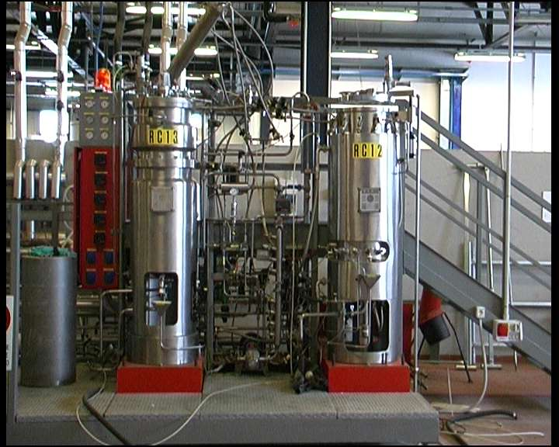

Figura 3. Bioreattore Industriale da 1500 litri

La questione dell'ossigenazione
All'interno di un bioreattore, l'operazione più complessa da controllare in un processo aerobico è il mantenimento di concentrazioni di ossigeno costanti in tutto il dispositivo. L'ossigeno, infatti, è un gas poco solubile in acqua (e quindi anche nelle soluzioni in cui vengono cresciuti i microorganismi) ed ha una pressione parziale relativamente bassa nell'aria (20.8%).
Esistono due tipi di approccio per risolvere questo problema.
- L'utilizzo di strumenti meccanici per agitare il contenuto del bioreattore. Bioreattori così strutturati sono detti ad agitazione continua ([C]STR, dall'inglese [Continuous] Stirred Tank Reactor). Ci sono comunque notevoli limiti legati all'intensità del rimescolamento: da una parte richiede una grande quantità di energia (proporzionale al cubo della velocità del motore elettrico), dall'altra può danneggiare i microorganismi stessi. Si tratta in ogni caso dei bioreattori industriali più utilizzati.

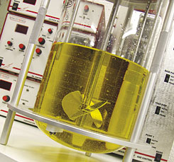

Figura 4: sistema di agitazione continua per la corretta diffusione di O2 e CO2

- Lo sfruttamento della diffusibilità dell'aria, che crea nel bioreattore stesso un flusso forzato e controllato di liquido. Tali bioreattori, detti a riciclo o a ciclo chiuso, presentano un consumo energetico certamente minore di quelli ad agitazione continua, ma rimangono poco usati nei processi di tipo industriale.

Bioreattori terapeutici
I bioreattori che hanno come obiettivo la crescita di cellule o tessuti per fini terapeutici o sperimentali, hanno una struttura sostanzialmente diversa. Numerose cellule e tessuti, soprattutto quelle di mammifero, devono avere un supporto specifico su cui poter crescere e ambienti continuamente rimescolati possono essere deleteri per essi. Anche le richieste nutrizionali ed i fattori necessari per la crescita sono decisamente maggiori.
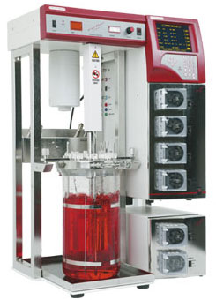

Figura 5: bioreatore terapeutico per la produzione di cellule epatiche programmato da un computer.

Bioreattori ad alghe
Di notevole interesse sono i bioreattori ad alghe, in grado secondo studi recenti di fornire biodiesel, metano ed idrogeno. Permetterebbero con un modesto investimento di produrre annualmente fino 3600 tonnellate di biomassa ad ettaro, con una considerevole redditività .

